PROGRAMLAMA II

FİNAL İÇİN

GRAFİK KÜTÜPHANESİ ÖDEVİ

KONYA TEKNİK ÜNİVERSİTESİ ELEKTRİK ELEKTRONİK MÜHENDİSLİĞİ 1. SINIF

***FATİH FURKAN ERSOY***

***14.05.2019***

***İLK OLARAK YAZDIĞIM KODUN ÇALIŞTIĞINDA ORTADA ÇIKAN GÖRÜNTÜSÜNÜ AÇIKLANMIŞTIR***

1)**ÇALIŞTIRDIĞIM ZAMAN İLK GÖRÜNÜM BU ŞEKİLDE**

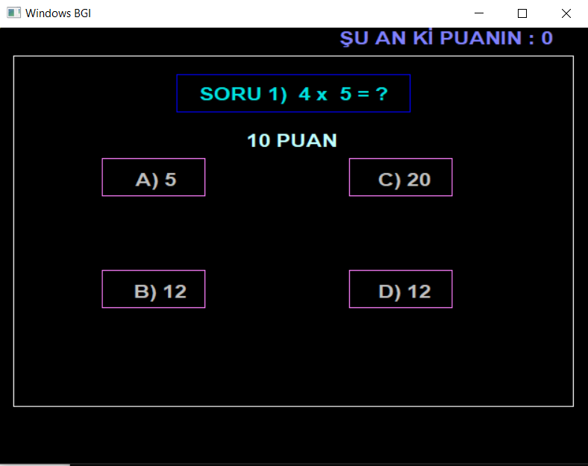

2)**KLAVYEDEN HERHANGİ BİR TUŞA BASILDIĞINDA KOD RANDOM BİR ŞEKİLDE ŞIKLARDAN BİRİNİ SEÇİYOR VE EĞER DOĞRUYSA YEŞİL ELİPS İLE YANLIŞSA KIRMIZI ELİPS İLE İÇİNİ BOYUYOR**

**EĞER DOĞRUYSA SAĞ ÜSTTE BULUNAN PUAN KISMINDAKİ DEĞİŞKENE 10 PUAN EKLİYOR**

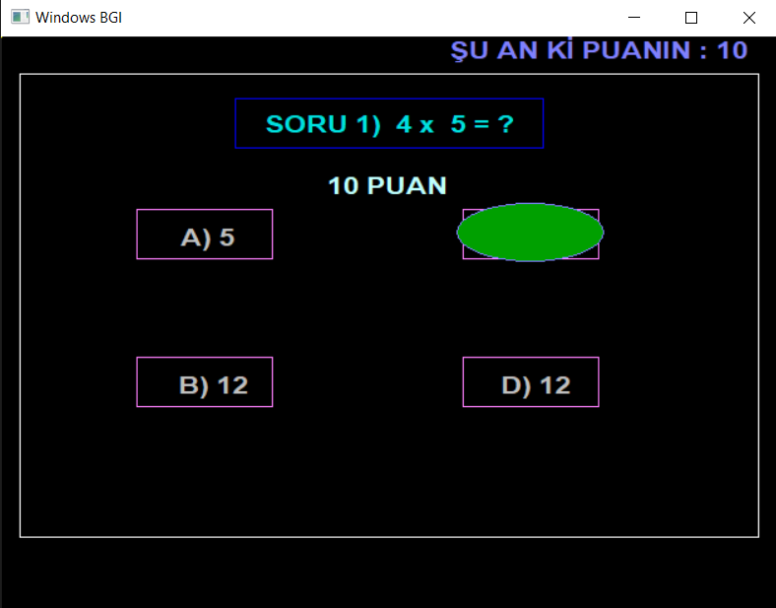

3 ) **YAZDIĞIM KOD : TEKRAR BİR TUŞA BASILDIĞINDA EKRANI TEMİZLİYOR VE YENİ BİR SORU İÇİN TEKRAR KUTULAR OLUŞTURUP SORUYU YAZIYOR. SAĞ ÜSTTE BULUNAN PUAN DEĞİŞKENİNİ SIFIRLAMADAN DEVAM EDİYOR**

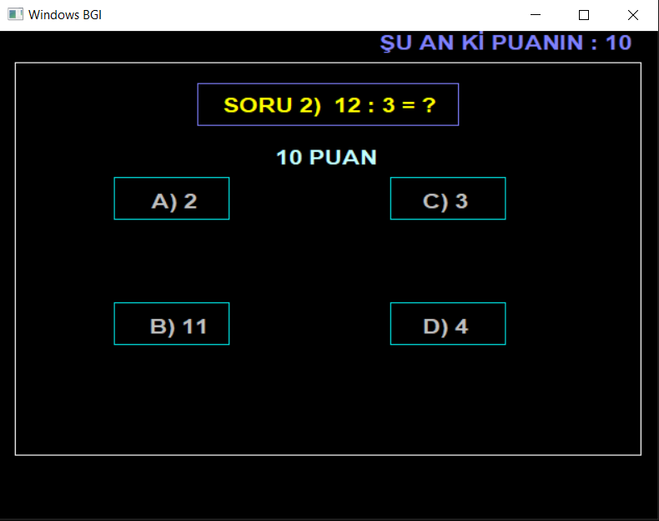

4 ) **YİNE HERHANGİ BİR TUŞA BASILDIKTAN SONRA KOD RANDOM BİR ŞEKİLDE CEVAPLARDAN BİRİNİ SEÇTİ.**

**BU SEFER YANLIŞ OLANI SEÇTİ BU YÜZDEN KIRMIZI ELİPS İLE BOYADI**

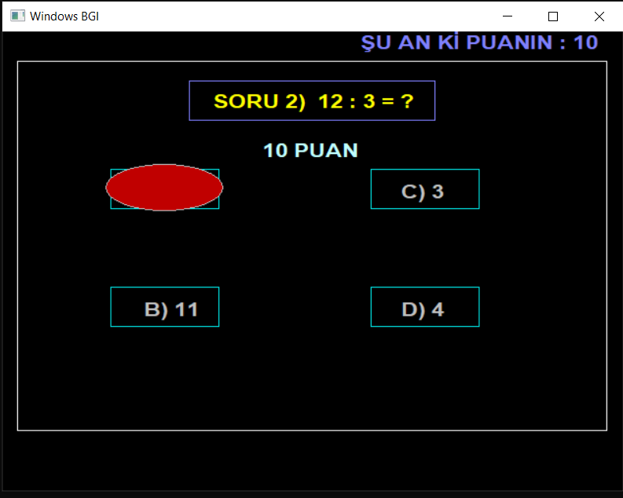

**5) TEKRAR BİR TUŞA BASILDI VE BU SEFER DOĞRU ŞIKKI BİZE YEŞİL ELİPS İLE GÖSTERDİ**

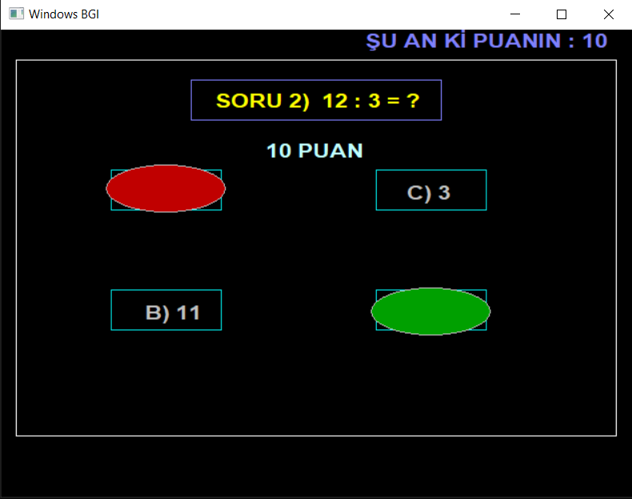

**6) SON SORU OLAN 3. SORU İÇİN DE AYNI İŞLEMLER YAPILDI VE DAHA SONRA TEKRAR BİR TUŞA BASILDIĞINDA BİTİŞ EKRANI OLAN AŞŞAĞIDAKİ ŞEKİL GELDİ.**

**AYNI ZAMANDA BİTİŞ PUANI DA BURADA YAZIDIRILDI.**

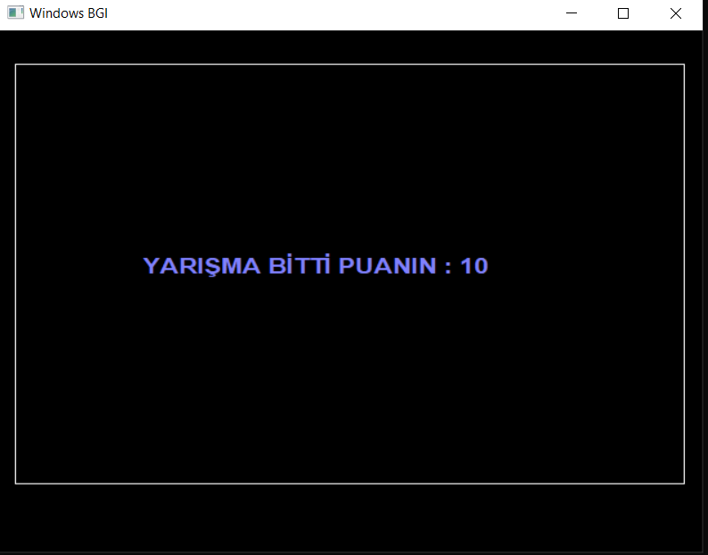

**ŞİMDİ BU KOD KISMINA GELELİM**

**KODU YAZDIKTAN SONRA OLMASI GEREKEN İŞLEMLERİ VE GÖZÜKMESİ GEREKEN ŞEKİLLERİ PAİNT İLE AÇIKLADIM**

**AYNI ZAMANDA ŞİMDİ KOD SATIRLARINI DA AÇIKLAYACAĞIM**

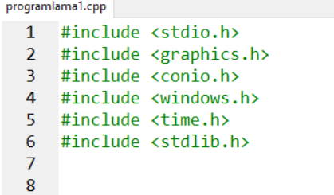

**1 )** KÜTÜPHANELERİ EKLİYORUM

2 ) YAZACAĞIM KODLARIN UYGUALANCAĞI EKRANI AÇIYORUM

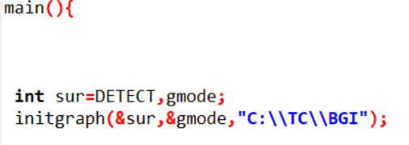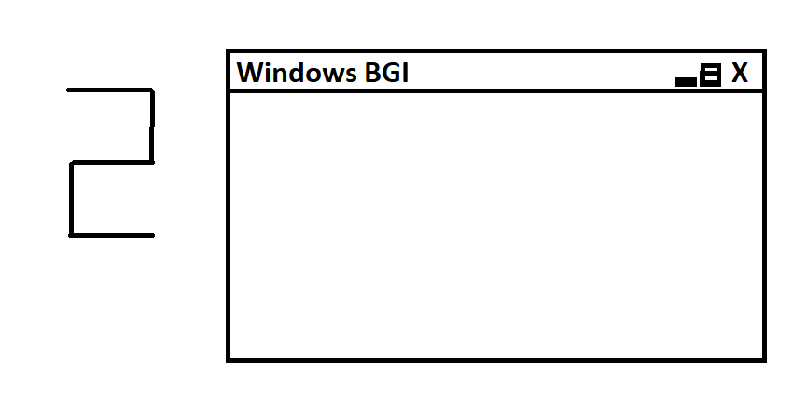

3) BU EKRANA TEKRAR BİR DİKDÖRTGEN ÇİZEREK ÇALIŞACAĞIM EKRANIN BOYUTUNU BELİRLİYORUM.(X1,Y1 – X2,Y2 )

BU ÇİZDİĞİM KARENİN RENGİNİ BEYAZ YAPIYORUM

YAZACAĞIM HER ŞEY İÇİN FONTU , BOYUTUNU VE YÖNÜNÜ BELİRLİYORUM.

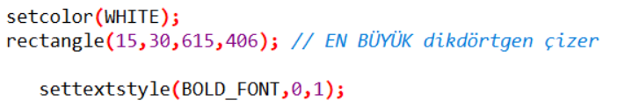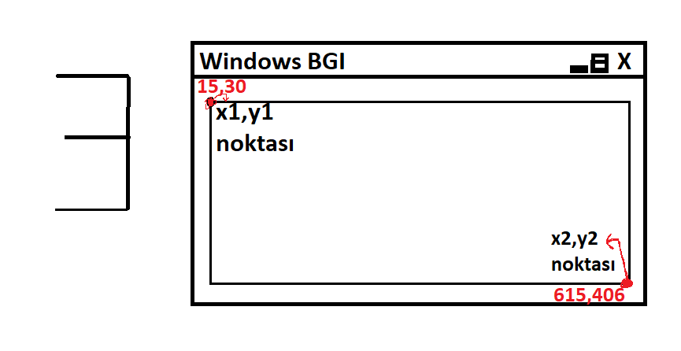

4 ) SORU KISMI İÇİN DİKDÖRTGEN ÇİZMİ VE outtextxy KOMUTU İLE SORUNUN EKRANA YAZILMASINI SAĞLIYORUM.

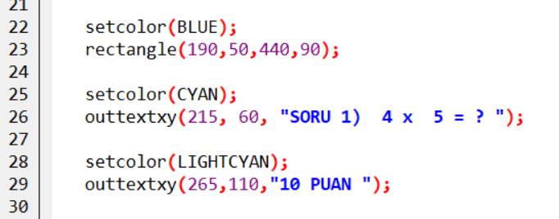

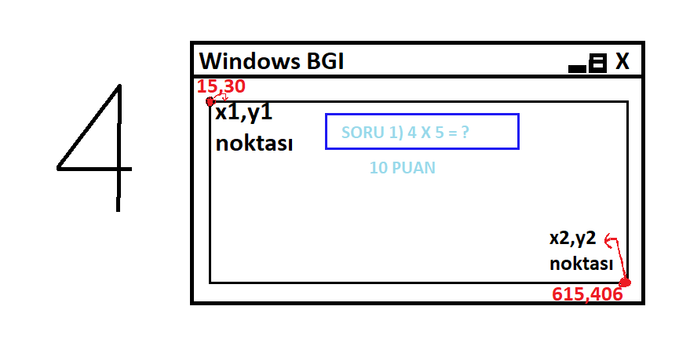

**5)** SORUNUN CEVAPLARININ YAZIMI, CEVAP YERLERİNİN DİKDÖRTGEN İÇERİSİNE ALINMASINI VE RENKLERİNİN BELİRLENMESİNİ GERÇEKLEŞTİRİYORUM

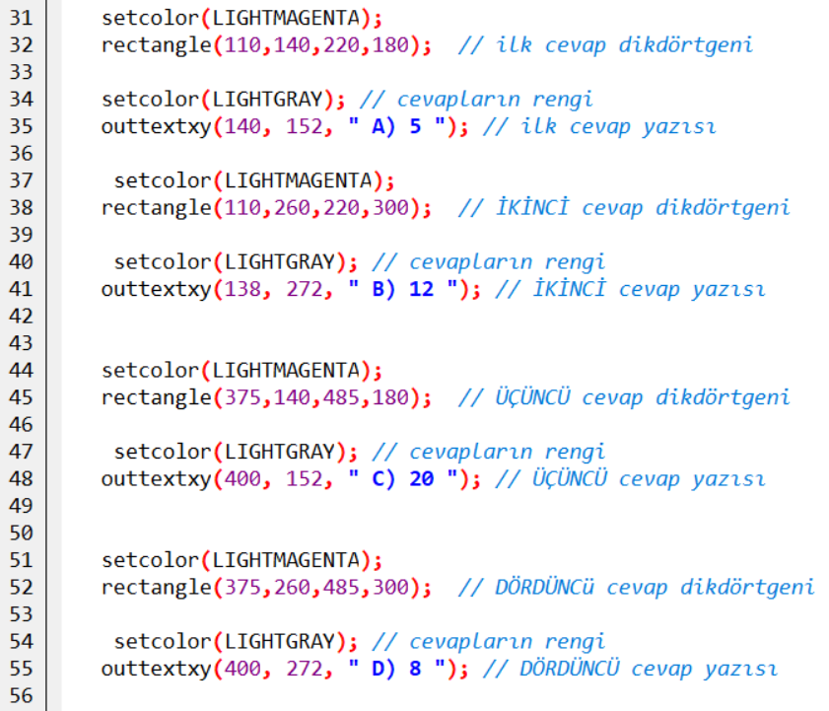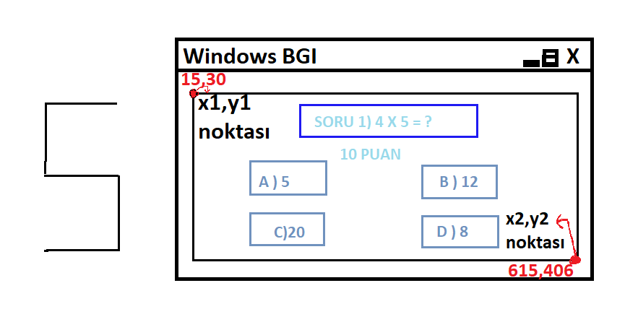

6) EKRANA SADECE STRİNG İFADE YAZILABİLİYOR FAKAT SORULAR DOĞRU BİLİNDİĞİNDE PUAN ARTIP DEĞİŞKENDE TUTULUYOR. BU DEĞİŞKENİ EKRANA YAZDIRMAK İÇİN BİR ARRAY BELİRLEYİP sprintf KOMUTU İLE BU ARRAY’İN İÇİNE BU DEĞİŞKENİMİZİ ATIYORUZ. VE EKRANA YAZDIRIYORUZ.

VE PUANI TUTMASI İÇİN BİR (a) DEĞİŞKENİ BELİRLİYORUZ.

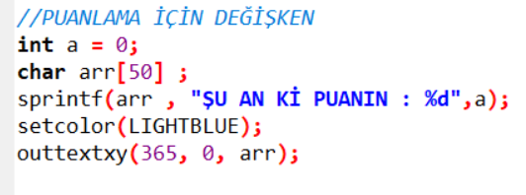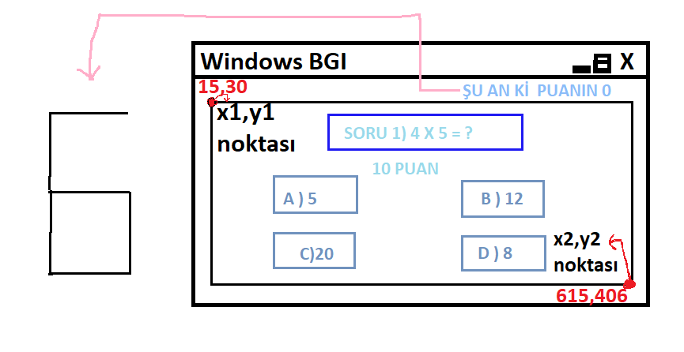

7 ) YAZDIĞIMIZ CEVAPLARDAN BİRİNİN RANDOM BİR ŞEKİLDE SEÇİLMESİNİ İSTEDİĞİMİZ İÇİN BİLGİSAYARIMIZDAN 0 İLE 3 ARASINDA BİR RANDOM SAYI BULMASINI İSTİYORUZ. DAHA SONRASINDA İŞLEMLERE DEVAM ETMESİ İÇİN getch KOMUTU İLE BİR TUŞA BASILMASINI BEKLİYORUZ.

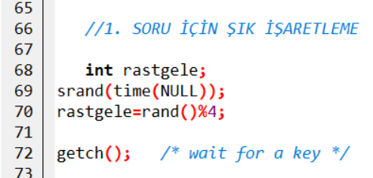

8) ÜSTTE BULDUĞUMUZ RANDOM SAYI DİYELİM Kİ 0 OLSUN   
SIFIR OLDUĞU ZAMAN KODUMUZ İLK ŞIK OLAN A ŞIKKININ BLOK SATIRINA GİRİYOR.  
BU BLOK SATIRINDA EĞER DOĞRU ŞIK DEĞİLSE KIRMIZI RENKİ ELİPS TARAFINDAN GÖSTERİLİYOR. DAHA SONRA getch KOMUTU İLE BİR TUŞA BASILMASI İSTENİYOR VE BASILDIĞINDA YEŞİL ELİPS İLE DOĞRU ŞIK GÖSTERİLİYOR.  
VE PUAN EKRANINDA DEĞİŞİKLİK OLMADIĞI İÇİN ( a )DEĞİŞKENİ ARTTIRILMIYOR.

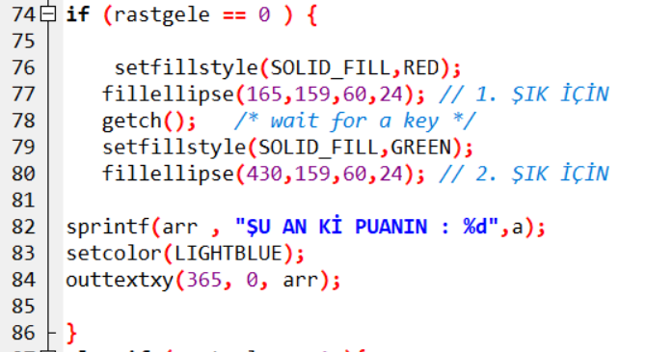

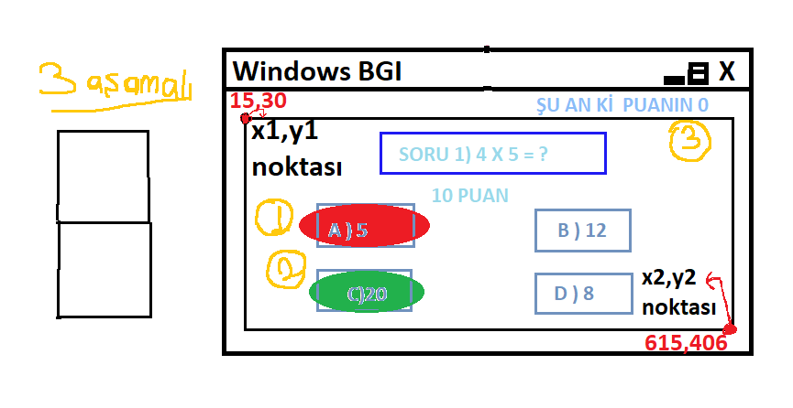

9 ) EĞER RANDOM SAYI 1 İSE   
DOĞRU OLAN ŞIKKIMIZ GELMİŞ OLUYOR VE BURADA SADECE YEŞİL ELİPS İLE SEÇİLİP A DEĞİŞKENİNE PUANIMIZ EKLENİYOR.   
DEĞİŞKEN DEĞİŞTİĞİ İÇİN TEKRAR sprintf İLE DEĞİŞKENİ ARRAY İÇİNE ATAMALIYIZ. YOKSA EKRANDAKİ YAZI DEĞİŞMEZ.

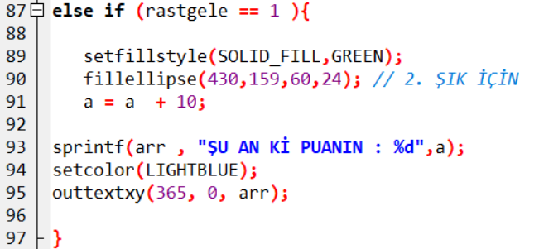

10 ) 1. SORU İLE İŞİMİZ BİTİYOR ŞİMDİ 2. SORUYU EKRANA YAZDIRMALIYIZ AMA ÖNCE 2. SORUYU GÖRMEK İÇİN BİR TUŞA BASILMASI BEKLENİYOR SONRAKİ SORUYU YAZMAK İÇİN EKRAN TEMİZLENİYOR

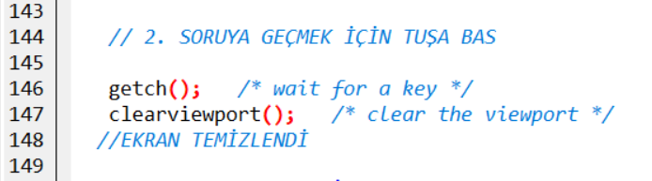

11 ) BURADA İLK SORUDAKİ DİKDÖRTGEN VE CEVAP LAR YAZILIYOR SORU TEKRAR YAZILIYOR. TAMAMEN AYNI ŞEKİLDE .

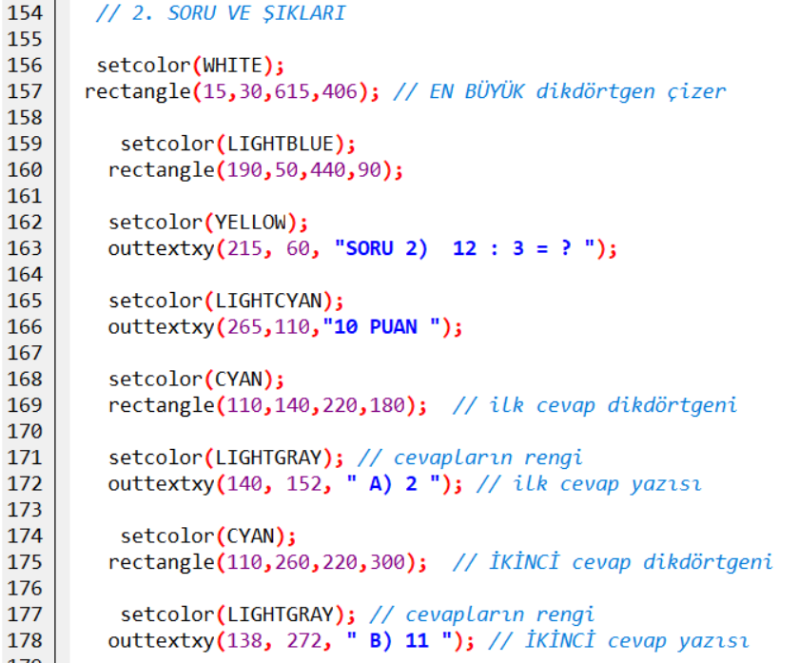

12 )DAHA SONRA RANDOM TEKRAR BAŞKA DEĞİŞKENE ATANIYOR SEBEBİ İSE İSE ÜSTTE Kİ SORUDA YAZDIĞIMIZ RANDOM DEĞİŞKENİNİ KULLANIRSAK AYNI ŞIKKI SEÇMİŞ OLURUZ BU YÜZDEN YENİDEN BİR SAYI SEÇMESİNİ İSTİYOR.

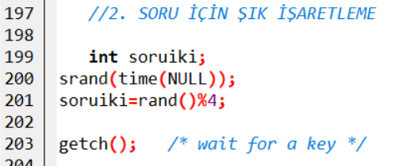

13 ) BU İŞLEMLER 3. SORU İÇİNDE TEKRARLANDIKTAN SONRA BİTİŞ EKRANINA GEÇMEK İÇİN BİR TUŞA BASILMASINI İSTİYORUZ DAHA SONRASINDA EKRANI TEMİZLEYİP BİTİŞ EKRANINI YAZIYORUZ.

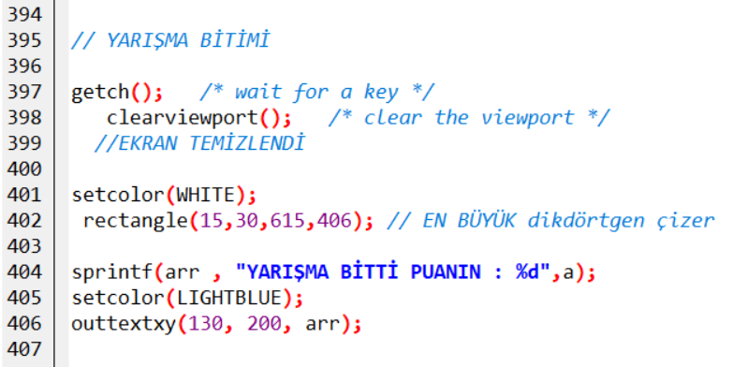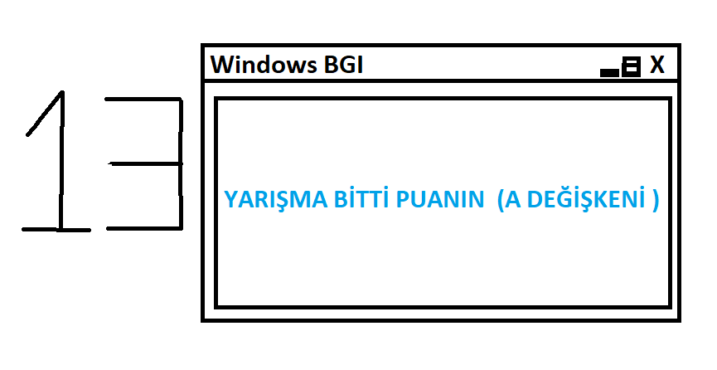

14 ) EKRANIN KAPANMAMASI VE KAPANIŞI İÇİN GEREKLİ ☺

